Examen final BIO 1530

Slide 3-4 Chapitre 1
La rechercher scientifique vise l’acquisition de nouvelles connaissances : Deux approches
- Par description (Ex : décrire la nature)
  - Raisonnement inductif (lié à l’approche descriptive)
    - Généralisation basée sur un grand nombre d’observations spécifiques
    - Particulier (observation) général (généralisation).
    - Ex : « Il pleuvait ce matin alors il va pleuvoir aujourd’hui. »
    - Ex : « Il y avait 300 étudiants qui sont entrés dans la salle de classe vers 1h, alors il doit y avoir un cour en salle de classe. », À partir de 300 observations particulière, l’étudiant fait une généralisation.
    - Ex : Une thèse sur les saumons et leur migration, celle-ci était plutôt une étude descriptive du saumon. Cette description nous permet de comprendre l’habitat. Parfois, le chercheur émettait une explication que autres chercheurs pourraient vérifier. La thèse était par description.
  - C’est une induction ou généralisation, donc il y a possibilité d’erreur relativement élevée en assumant puisqu’il y a faiblesse dans ce raisonnement.
- Par hypothèse (Ex : expliquer et comprendre la nature)
  - Raisonnement déductif (lié à l’approche par hypothèse)
    - Consiste à émettre une hypothèse et tirer des conclusions (suite à l’expérimentation ou à l’observation) de cette hypothèse.
    - Général Particulier, une affirmation générale à un phénomène particulier.
    - Ex : « Il y a un beau soleil donc il va faire beau toute la journée, mais pour vérifier il faut regarder les prévisions météorologiques. Il faut aller plus loin en tournant une généralisation en une hypothèse à l’aide d’un soutien pour vérifier l’hypothèse.
    - Pour faire évoluer la science, il faut faire des observations. À partir de cette observation, il y a plusieurs possibilités de recherche.

- Raisonnement inductif : « Je goûte des oranges, ma généralisation est que toutes les oranges sont sucrées. » Particulier –> Général
    - La démarche scientifique débute toujours avec une observation.
    - Ex : Une grande quantité de poissons morts dans une rivière en Chine. Les scientifiques ont plusieurs hypothèses; mode de vie des poissons, manque d’oxygène en raison de la haute température de l’eau, incendie dans une usine pétrochimique, empoisonnement de l’eau et les poissons sont morts. Ils font une généralisation à partir d’une simple observation. Il y a aucuns tests de fait alors on présume que les scientifiques doivent avoir raison. Les observations entendues dans les médias sont souvent des inductions faites par des scientifiques.
Slide 8-10 Chapitre 1
Exemple de l’orange :
Obs : Une orange est sucrée.
Hypothèse : Les oranges sont toujours sucrées.
Prédiction : Si je goûte à toutes les sortes d’orange, alors elles seront toujours sucrées.
Tests : Il faut vérifier le caractère sucré de toutes les sortes d’oranges.
- Randonnée à Madagascar : orange avec goût très acide (donc hypothèse réfutée)

1.2.3 Démarche scientifique :
- Contrat entre la science et la connaissance (ou la faculté de connaître)
    - Le scepticisme initial sur les faits.
      - On se pose des questions honnêtes sur des faits (choses réelles) et on remet à l’épreuve ce qui a été trouvé.
    - Le réalisme
      - Le monde existe indépendamment et antérieurement à la perception que j’en ai (le monde des idées n’a pas la priorité sur le monde réel.)
    - La rationalité :
      - La logique : les démonstrations du scientifique doivent suivre une démarche cohérente :
      - La parcimonie : principe méthodologique qui dit que les théories acceptables sur le monde sont les plus économiques en hypothèses.
    - Le matérialisme méthodologique :
      - Tout ce qui est expérimentalement accessible dans le monde réel est matériel ou d’origine matérielle.
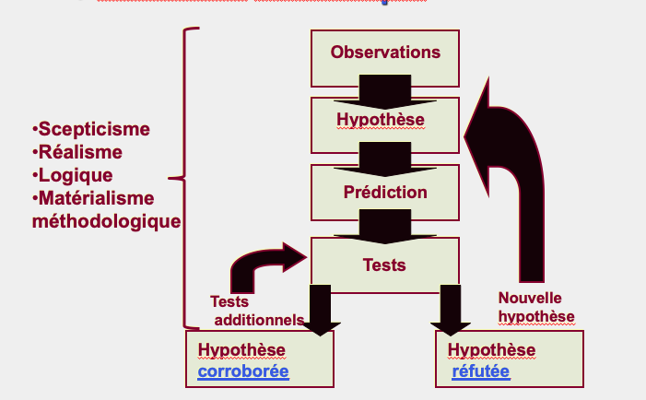

Chapitre 3 : Slide 10-19

3.3 Évolution et sélection naturelle :
- C'est en 1837, que nous retrouvons dans les notes de Darwin, la première mention du fait que les espèces se ressemblent parce qu’elles partagent un ancêtre commun (et non pas un environnement commun).
- Rejette la fixité des espèces et accepte le concept de descendance avec des modifications (évolution).
- Vision très matérialiste, donc à contre-courant avec le dogmatisme religieux de l'époque.
- Rejette le mécanisme évolutif (déterminisme environnemental) de Lamarck.
- Il se met donc à la recherche d’un mécanisme évolutif.
  - Lion de mer des Galapagos (étroitement apparenté au lion de mer de la Californie.
  - Iguane marin : Seul iguane à vivre en milieu marin ; unique au Galapagos
  - Beaucoup de variabilité chez les tortues terrestres : les carapaces sont variées.
  - Les géospizes des Galapagos.
- Bien que le Daman des rochers, l’éléphant des Savannes et le Dugong sont tous des espèces différentes, elles appartiennent tous à un même groupe.
- 99% des espèces ayant vécu sur terre sont disparues.
- La plupart des branches évolutives se terminent sur un cul-de-sac (extinction)
- En 1838, Darwin lit « Essai sur le principe de population » de Thomas R. Malthus, un économiste.
- Cette lecture deviendra une des principales sources d’inspiration qui mènera à la formulation de sa fameuse théorie de la sélection naturelle.
- Dans le livre de Malthus il écrit :
  - Chaque population humaine a tendance à s’accroître en nombre de façon géométrique alors que les ressources disponibles pour nourrir ces populations s’accroissent de façon arithmétique.
- La population humaine augmente beaucoup plus vite que ses moyens de subsistance. Cela mène au chaos (famine, maladie, guerre, etc.) et à une réduction sensible de la population.
- Première observation de Darwin: toutes les espèces peuvent produire une descendance (progéniture) plus abondante que celle que leur environnement peut soutenir et une bonne partie de cette descendance ne peut survivre et se reproduire. (Ex : le poisson lune est d’une tonne métrique de taille, une femelle peut produire 2 à 300 000 000 œufs mais seulement quelques œufs se rendent à un état de larve.
- Deuxième observation de Darwin : les membres d’une population diffèrent souvent par leurs caractères héréditaires.
La sélection naturelle : Deux interférences
- Individus présentant des caractères héréditaires qui leur confèrent de plus grandes chances de survie et de se reproduire dans un environnement donné tendent à laisser une descendance plus nombreuse que les autres individus.
- De génération en génération, cette capacité inégale de survie et de reproduction (différentiel de reproduction) entraîne une accumulation de caractères favorables dans la population.

Chapitre 3 : Slide 22-37

Points importants liés à la sélection naturelle :
- Les individus n’évoluent pas, ce sont les populations qui évoluent.
- Pour qu’il y ait évolution, il doit y avoir de la variabilité héréditaire dans une population.
- La sélection naturelle correspond au succès différentiel de la reproduction à l’intérieur d’une population de génération en génération.
- Seuls les caractères héréditaires sont susceptibles d’être soumis à la sélection naturelle.
- Avec le temps, la sélection naturelle fait en sorte que les individus sont mieux adaptés à leur environnement.
- Les facteurs environnementaux varient dans l’espace et dans le temps. Les « forces sélectives » sont donc variables.
- Les caractéristiques des populations vont changer et peuvent modifier l’espèce.
- Il s’agit d’un mécanisme valable aux yeux de Darwin puisque
  - Il respecte le principe d’uniformité de Lyell et Hutton
  - Les résultats de la sélection naturelle sont visibles en nature.
  - La vérification du mécanisme est possible sur des populations actuelles (par ex : la sélection artificielle)
  - C’est un concept matérialiste (nul besoin d’intervention divine)
    - Mécanisme qui n’agit pas au hasard. La sélection naturelle fait en sorte que les individus les mieux adaptés à leur environnement vont devenir plus abondants que ceux qui ne le sont pas (succès différentiel dans la reproduction)
    - Par de recherche de la perfection (l’évolution n’est pas dirigée). Elle ne mène pas nécessairement à l’apparition de caractères « parfaits ». Les organismes ne font que s’adapter à leur environnement.
- La sélection artificielle : finalisée puisque le but, fixé d’avance, précède les causes et elle ne se fait que sur quelques générations.
- La sélection naturelle : non finalisée et peut s’exercer sur des périodes très longues, à l’échelle des temps géologiques.
Exemple : Sélection naturelle
- Le phalène du bouleau est un papillon très commun, un phénomène de sélection naturelle dans le début des années 1900. Il y a une forme claire et une forme foncée à l’intérieur de la même espèce. Le charbon était utilisé comme source d’énergie alors les villes étaient sales. Les papillons s’installent sur les surfaces dans les villes alors ils sont foncés, les papillons en campagnes sont plus clairs. Sur un tronc d’arbre sale, il y a des papillons clairs et foncés. Les oiseaux mangent les papillons les plus pâles, dans les villes la proportion de morphes noire était plus élevée. Dans la campagne, la population de papillons clairs augmente et les foncés diminue. Dans les années 1950, ont à procédé à un grand nettoyage des villes, alors maintenant, les morphes clairs sont favorisés puisqu’il y a moins de surfaces foncées et sal et les morphes foncés sont plus rares.
- Un géospize à bec moyen, il y a une corrélation entre la grandeur du bec et la grosseur des graines mangés. Après la capturation des différents géospize, les scientifiques évaluent l’évolution du bec de cet oiseau comparativement à ces ancêtres. Dans le même environnement pour un certain géospize il y a eu sécheresse et il ne restait que des grosses graines, alors il y a eu une sélection naturelle, soit les géospizes à gros bec ont survécu cette sécheresse puisqu’ils pouvaient manger les grosses graines. Les générations suivantes étaient capables de s’adapter en raison du trait de gros bec transmis au génération suivantes.
- Un individu passe d’une basse altitude (500m ou moins) à une haute altitude (3500m-5000m). Le corps doit s’acclimater (acclimatation) à cette haute altitude puisque le corps subit un choc (nausée ; vomissement ; essoufflement). Un individu qui vie en haute altitude depuis longtemps subit une adaptation. Le corps doit compenser le manque d’oxygène en augmentant la respiration pour augmenter la concentration de globules rouges dans le sang et ensuite ralentir la respiration puisque l’oxygène est capté par plus de globules rouges. Certains individus n’ont pas la capacité de s’acclimater à un autre environnement (variabilité génétique).
- L’augmentation de globule rouge peut être dangereuse puisque le système circulatoire n’est pas adapté à un grand nombre de globules rouges (AVC, arrêt cardiaque, grossesse : entraîner des problèmes de grossesse)
- Acclimatation : temporaire
- Adaptation : plusieurs générations précédentes ont lentement commencé à s’adapter. (Basses terres de l’Asie Plateau tibétain)
  - Lorsqu’il y a eu la dispersion sur le plateau tibétain, la proportion portant le bagage génétique qui permet la survie ou la reproduction en haute altitude était environ la moitié et lorsque les générations augmentent, les individus portant le bagage génétique augmente aussi.
  - Les mutations se font au hasard ; la mutation était présente dans les populations qui habitaient le plateau tibétain AVANT la migration des autres humains, la mutation a été favorisée et est devenue plus abondante.
- Sur le Plateau tibétain l’adaptation humaine à l’altitude diffère de celle des Andes.
  - Dans les Andes il y a des populations humaines qui habitent en altitude. L’adaptation est différente chez les Andes ; une disposition génétique à avoir plus d’hémoglobine, cette disposition a été favorisée.
  - L’adaptation sur le plateau tibétain ; l’adaptation est un plus grand flux sanguin, soit des plus gros capillaires qui arrivent dans les poumons, des inspirations plus profondes donc tous les alvéoles sont appliquées dans la respiration. (Ils n’ont pas plus d’hémoglobine.
- La sélection naturelle retient les individus qui portent la ou les mutations qui permettent l’adaptation à l’altitude.
- Ceci veut dire que les personnes qui portent les mutations vont avoir un avantage au niveau de la survie et de la reproduction (production de descendants).
- Dans les trois cas (phalènes, géospizes et humains), les caractéristiques héréditaires qui confèrent un avantage reproductif à un groupe d’individus de la population dans un environnement particulier par rapport aux autres groupes seront favorisées (donc il y aura une proportion plus grande d’individus porteurs de l’adaptation à chaque génération).
- C’est la sélection naturelle. C’est la descendance avec modifications de Darwin. C’est la théorie de l’évolution.
- Ces adaptations peuvent parfois redéfinir une espèce et, dans certaines circonstances, définir de nouvelles espèces.
Slide 44-47 :

- Les baleines sont des mammifères alors on à suggérés que les baleines proviennent d’espèces quadrupède. Les pattes arrières n’étaient pas nécessaire mais les membres antérieurs se sont transformés en nageoires. Le membre postérieur est réduit jusqu’à ce qu’il n’y ait plus d’évidence extérieur, à l’intérieur il y a une petite structure (structure vestigiale) qui a perdu sa fonction.
- Noter les membres postérieurs vestigiaux réduits à des os pelviens qui ”flottent” dans la musculature sous la colonne vertébrale.
- Structures vestigiales : structure anatomique qui a perdu la totalité ou presque la totalité de sa fonction initiale.
  - Membrane nictitante ou troisième paupière ; utiliser les chez les mammifères avec ailes, aucune fonction pour les humains.
  - Appendice : inutile car le colon possède des bactéries et n’affecte pas la fonction digestive.
  - Frisson et poils : l’humain ne possède pas de densité de poils retrouvée chez autres animaux alors il est incapable de garder une surface d’air chaud.
  - Le hoquet : vestige et héritage des poissions et amphibiens, pincement d’un nerf très long. L’épiglotte est fonctionnelle chez le têtard, elle sert à fermer l’accès aux poumons lors de la respiration de façon aquatique.
Chapitre 4 : Slide 24-30

4.5 Compléments modernes aux lois mendéliennes
- Dominance incomplète :
  - Dominance : pouvoir d’un allèle à se manifesté physiquement
  - Le trait récessif peut avoir un pouvoir physique. (Ex : le blanc n’est pas complétement récessif donc le résultat final de la fleur est d’une couleur rose)
- Codominance : deux traits qui sont visiblement dominants
- Polygénisme : lorsqu’un trait phénotypique est sous l’effet de l’action combinée de deux ou plusieurs gènes (plus la norme que l’exception au niveau de l’expression des gènes)
- Épistasie : lorsque l’effet d’un gène masque ou bloque l’expression d’un autre gène.
  - Ex : la couleur du pelage de Labradors; le gène Ele, épistatique par rapport au gène Nln, détermine si un pigment, quelle que soit sa couleur, se déposera dans le poil.
- Pléiotropie : lorsqu’un gène influe plus d’un caractère.
  - Certains gènes pléiotropiques sont létaux lorsqu’homozygotes.
  - Le chat Manx :
  - Gène Manx (M) montre une dominance incomplète par rapport au g;ne normal (m) avec queue
  - Le gène responsable de l’absence de la queue est létal (embryon réabsorbé) lorsqu’homozygote.
  - Les hétérozygotes n’ont pas de queue.
Polygénisme : est plus la norme que l’exception au niveau de l’expression des gènes.
- Couleur de la peau

Chapitre 5 : Slide 7
- Population en équilibre Hardy Weinberg lorsque :
  - Les proportions originales d’allèles (p,q) et de génotypes dans une population restent constantes (selon l’équation p²+2pq+q²=1) de génération en génération aussi longtemps que les conditions suivantes sont respectées :
    - Il n’y a pas de mutation
    - L’accouplement se fait de manière aléatoire.
    - La taille de la population est extrêmement grande
    - Il n’y a pas de flux génique (pas de migration d’allèles entre populations)
    - Il n’y a pas de sélection naturelle.
  - La loi d’Hardy-Weinberg décrit une population hypothétique qui n’évolue pas.
5.2 Mutation
- Mutation : changements dans les séquences d’ADN d’un organisme (p.398)
- C’est la source de la variation génétique, les mutations sont :
  - Aléatoires ; aucune prédiction possible. Peuvent devenir favorisés par la sélection naturelle.
  - Transmissibles (si elles sont dans les gamètes seulement)
  - Fréquentes à l’échelle du pool génétique mais rares à chaque locus. Les taux de mutations sont rares par rapport à une paire de base.
  - Peu d’influence sur les fréquences alléliques donc facteur évolutif faible d’une génération à l’autre.
- Mutations ponctuelles (addition, perte ou substitution d’une base sur un gène ; A-C au lieu de A-T)
  - Effets négatifs (ex : Syndrome Ehlers-Danlos)
  - Effet neutre :
    - Synonymie des codons pour la formation d’acides aminés ; particulièrement à la troisième position (fig 17,5)
    - Partie non-codante (protéine) du code génétique.
  - Effets positifs : lorsque l’effet augmente l’adaptation d’un individu à son milieu.
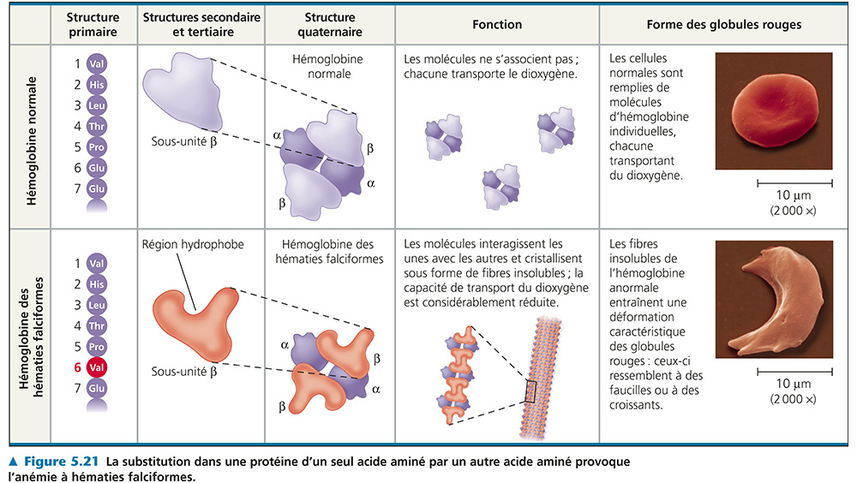
- Les individus possèdent cette mutation sous forme homozygote sont sous un grand danger en raison de l’abondance d’hémoglobine des hématies falciformes. Les individus hétérozygotes possèdent de l’hémoglobine normale et hématies falciformes donc le danger diminue.
- La valine qui remplace l’acide glutamique fait en sorte que l’hémoglobine fait une déformation de la sous-unité B. L’hémoglobine se ramasse en fibre ce qui fait qu’elle transporte moins d’oxygène. Il y a un taux de mortalité très élevé chez les individus homozygotes dominants.
- Chez les hétérozygotes il y a création des deux sortes d’hémoglobines. Il y a souvent aucuns symptômes associés à cause d’une faible abondance.
- Dans les régions tropicales, les individus qui ont l’allèle au niveau homozygote ont un niveau abondant de cette hémoglobine. Dans les régions ou il y a le paludisme, les gens hétérozygotes pour l’hématie ont une immunité contre le paludisme.
Slide 16-21

5.3 Accouplement assortissant
Accouplement au hasard : panmixie (maintien H-W)
  - Anguille américaine : espèce répandue dans toutes les grandes rivières et lacs de la côte de l’Amérique du Nord.
  - Croissance en eau douce pour 4 à 5 ans et va migrer vers l’eau salée et se loge sur la côte Arctique.
  - Aucune variabilité génétique dans toutes les anguilles.
  - Convergence vers un site de reproduction inconnu (Mer des Sargasses) où les adultes meurent
  - Population en équilibre Hardy-Weinberg aucune évolution
  - Les anguilles immatures se dispersent vers différentes rivières.
- Accouplement assortissant : choix de partenaire en fonction du phénotype (modifie l’équilibre H.W.)
  - Le facteur fou et la mystérieuse quête du guppy noir – sélection artificielle qui a mené à une diminution de la variabilité génétique.
  - Accouplements positivement assortissant : accouplements plus fréquents entre individus qui se ressemblent que prévu par le simple effet du hasard.
    - Augmentation de l’homozygotie et une perte de variabilité génétique, lorsque couplé avec la sélection naturelle.
    - 1. Phénomène de dépression endogamique puisque les allèles nuisibles vont s’exprimer.
    - 2. La sélection naturelle va purger la population d’une partie de ses allèles nuisibles.
    - Donc, perte de variabilité génétique par rapport à la panmixie.
  - Accouplements contre-assortissant : accouplements plus fréquents entre individus qui ne se ressemblent pas que prévu par le simple effet du hasard.
    - Augmente l’hétérozygote
  - Accouplement positivement assortissant :
    - Autofécondation des plantes (lignées pures de Mendel)
    - Proximité géographique des individus (ex populations de souris dans les granges)
    - Chez les humains : accouplement en fonction de la taille et de la couleur de la peau.
Accouplement négativement assortissant :
La tendance chez certaines espèces de s’accoupler avec des espèces qui ne ressemblent pas à l’autre. Les plantes ont des mécanismes qui empêche l’autofécondation ; les organes mâles deviennent matures avant les organes femelles ; la maturité n’est pas synchronisée ce qui empêche la fécondation ; rejet chimique du pollen du même individu de fleur ce qui empêche l’auto-fertilisation. Certaines plantes utilisent les insectes pour transporter le pollen d’une fleur à l’autre. La pollinisation est très répandue et est obligatoire pour la reproduction de certaines plantes. Le vent et le hasard peut faire possibilité de fécondation entre plantes (les pissenlits). Plusieurs plantes ont des plants mâles et autres sont femelles alors selon la forme des fleurs ont reconnait le sexe. Ceci empêche la fécondation puisque la plante ne possède pas les deux organes sexuels. La morphologie de styles et les étamines ont un impact dans l’accouplement assortissant négatif. L’orchidée abeille sont très petites, retrouvées dans les champs. Dans sa morphologie elle ressemble beaucoup aux guêpes et émet le même parfum que les guêpes femelles. Les mâles veulent s’accoupler avec la fleur ; la fleur veut accrocher son sac à pollen sur l’insecte pour qu’il puisse déposer le sac sur autres fleurs. Ces fleurs sont capables de s’auto fertiliser si aucun insecte est présent. Selon l’équilibre H.W, elle favorise l’hétérozygotie dans la population.
- Les accomplissements assortissant ne changent pas les fréquences alléliques mais font varier les fréquences génotypiques. (Ex : 26 paires de cartes peuvent former différentes combinaisons mais le nombre de cartes reste à 52). Le nombre d’allèles ne change pas.
- Pour les humains il n’y aucun accouplement au hasard, beaucoup de variabilité génétique dans la population humaine en raison de son immensité.
Slide 23-32

5.4 le flux génique
- Migration : échange de gènes entre populations.
- Tendance à uniformiser le pool génétique des populations impliquées.
- Peut jouer un rôle similaire à la mutation en introduisant un nouveau gène dans une des populations.
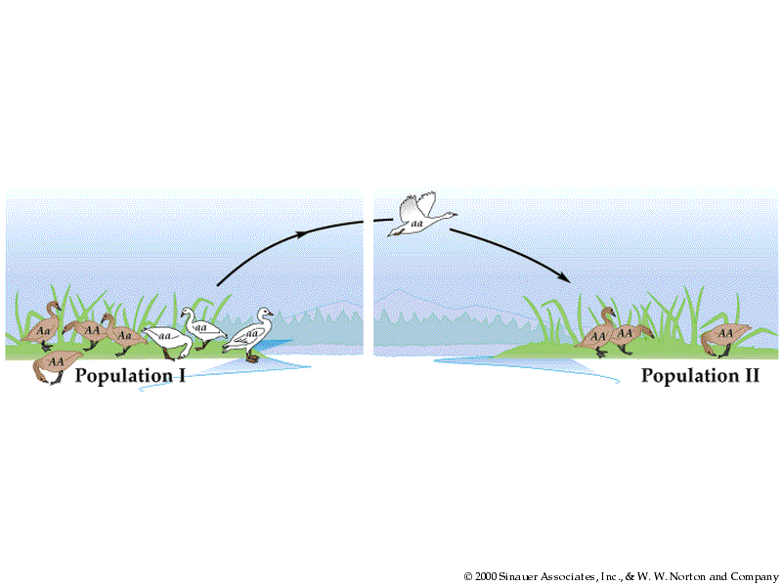
Population 2 est large et contient initialement seulement les génotypes AA
Migration d’un individu aa
Population 1 est large et contient les génotypes AA, Aa et aa

5.5 La dérive génique
- L’effet du hasard sera autant plus important que la taille de la population sera petite.
- Dans les petites populations, la dérive génique entraînera une diminution de l’hétérozygotie, et ce, sans l’intervention de la sélection naturelle.
- Dans les grandes populations, la dérive génique causera peu de changements dans les fréquences alléliques ou génotypiques.
- Relation entre la taille d’un échantillon et les erreurs d’échantillonnage :
  - Si on joue à pile ou face, la probabilité d’obtenir pile est de 0.5
  - Après un essai : fréquence de pile =o.5
  - Après 10 essais, il serait surprenant que vous n’obteniez que des piles. Vous pourriez obtenir 6 piles. Fréquence de piles = 0.6 (au lieu de la fréquence prévue de 0.5)
  - Après 1000 essais, 506 piles et 494 faces. Fréquence de piles = 0.506 (au lieu de la fréquence prévue de 0.5)
  - Donc, plus l’échantillon est grand, plus la différence entre les fréquences prévues et les fréquences observées sera petite.
  - Dans une population biologique, nous nous attendons également à voir le même phénomène.
- S’il n’y a pas d’autres processus (mutation, migration ou sélection) qui affectent les fréquences alléliques à un locus particulier, l’évolution va résulter dans la fixation d’un allèle et l’élimination de tous les autres pour ce locus.
- Sous le seul effet de la dérive génique, la probabilité qu’un allèle se fixe correspond à sa fréquence.
- Les goulots d’étranglements de populations :
  - Dans les petites populations, la dérive génique peut mener à la fixation d’allèles délétères et à une perte de variabilité génétique. Donc, il y augmentation du risque d’extinction.
- Effet fondateur : lorsque quelques individus d’une population mère forment une nouvelle colonie, le patrimoine génétique de la colonie ne correspond pas au patrimoine de la population mère.
  - Dystrophie myotonique.
    - Charlevoix, lac St-Jean ; 189 cas pour 100 000
    - Europe : 4 sur 100 000
  - Polydactylie chez les Amish
Slide 37-53 :

- Valeur adaptative : valeur sélective ; fitness
- Fitness (valeur adaptative) d’un génotype : correspond à la contribution d’un inidividu au patrimoine génétique de la génération suivante par rapport à la contribution des autres individus.
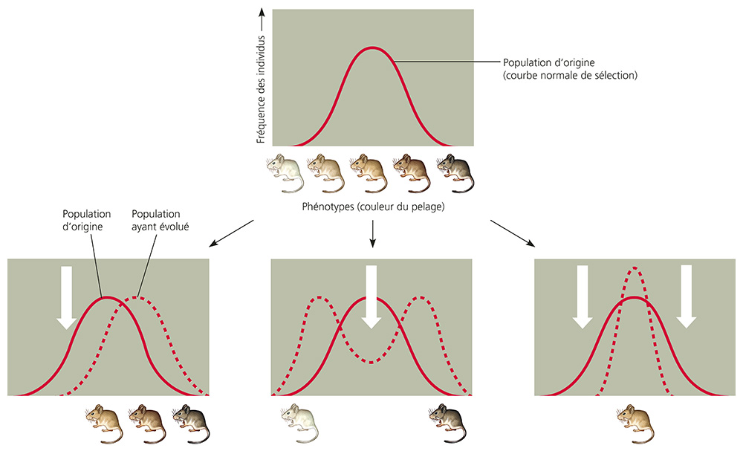

- Sélection directionnelle : Les individus qui ont une valeur plus foncée sont favorisées après une génération. La moyenne de la population, soit les individus plus foncés, se déplace vers la droite. Il y a une sélection naturelle contre les individus plus pâles.
- Sélection divergente : ce fait contre les individus à valeurs intermédiaires. La sélection favorise les individus pâles et foncé et crée deux piques. Il y a une sélection naturelle contre les individus brun médium.
- Sélection stabilisante : il y a une sélection contre les individus aux extrémités, soit les valeurs plus pâles et foncés. Les individus aux valeurs extrêmes sont moins abondants dans la population par rapport à ceux à l’intermédiaire.
La moyenne reste toujours la même pour la sélection divergente et la sélection stabilisante. Il y a deux phénotypes favorisés par la sélection divergente et un seul phénotype favorisé par la sélection stabilisante.
La sélection directionnelle : la plus fréquente
- Le DDT est un exterminateur de moustiques grandement utilisé dans le passé. Le DDT était efficace que pour quelques temps, le taux d’efficacité à diminuer très rapidement. Les champs étaient arrosés de DTD, certains moustiques ont une mutation ponctuelle sur un gène qui fait en sorte que le moustique peut métaboliser le DTD en substance non toxique. Les populations de moustiques sont devenues résistantes au DTD. En Afrique, les moustiques ont une très grande résistance aux DTD. Les moustiques transmettent le paludisme donc le DTD est utiliser pour éviter la propagation du paludisme. Il y a une sélection très rapide envers la résistance des moustiques au DTD.
- Les bactéries ont développé des plasmides de résistance aux antibiotiques. La fonde bactérienne devient immunisé contre les effets de certains antibiotiques.
- Les géospizes possèdent différentes grosseurs de becs, après une sécheresse, les plus gros becs sont favorisés par la sélection directionnelle. La moyenne de la hauteur du bec augmente en grandeur.
La sélection divergente :
- Les pyrenestes ponceau sont séparés en deux morphologies principals (dimorphiques) lié à la grandeur de la mâchoire inférieure. Les oiseaux possèdent des becs de 12mm vs 16 mm. Dans la population originale (avant la sélection) il y avait déjà une distribution bimodale, les populations avait des becs distincts sans valeur intermédiaire. Les populations sont soumises à un stress (sécheresse)et il y a une sélection contre les valeurs intermédiaire.
La sélection stabilisante :
- Le poids des bébés née à 8 livres augmente le pourcentage de survie. Il y a une sélection stabilisante puisque ceux favorisées sont les bébés de 8 livres (autour de la moyenne) et il y a une sélection contre les extrémités. Dans le monde occidental, la courbe est aplanie puisque le taux de survie est plus élevé pour les valeurs intermédiaires.
- Tous les mammifères ont sept vertébrés cervicaux à l’exception de quelques individus qui possèdent des mutations.
5.7 Préservation de la variabilité génétique en nature :
- Maintien de la variabilité génétique en nature (polymorphisme)
  - Diploïdie et fardeau génétique
  - L’avantage de l’hétérozygote
  - Sélection dépendante de la fréquence
  - Variation génétique neutre
  - Autres mécanismes
La diploïdie : deux chromosomes homologues
- Une part considérable de la variation génétique des individus diploïdes échappe à la sélection naturelle.
  - Masse de gènes non exprimés ou peu exprimés qui demeurent présents dans les génotypes à l’état hétérozygote (fardeau génétique). C’est le coup associé avec le maintien et l’entreposage de la variation génétique.
Polymorphisme équilibré :
- L’avantage de l’hétérozygote :
  - Ce phénomène se produit lorsque les hétérozygotes produisent une progéniture plus abondante que les homozygotes.
- Anémie à hématie falciforme
  - S dominant ; s récessif
- Homozygotes ss=maladie ; 80% de mortalité avant l’âge de reproduction.
- Fréquence de l’allèle « s » est particulièrement élevée dans les régions où l’incidence du paludisme est plus élevée.
- Les hétérozygotes Ss sont plus résistants au paludisme que SS.
- Si l’allèle est sous la forme hétérozygote (Ss) il y a dominance incomplète. Il y a des hématies rondes et falciformes et quelques symptômes, cela confère un avantage; soit la résistance au paludisme (maladie tropicale importante transmise par les insectes). Une des causes importantes du paludisme est un parasite; il y infection des globules rouges. Les globules rouges ont moins d’emprise des parasites sur le système sanguin lorsqu’il y a de l’anémie à hématie falciforme alors il y a une résistance au paludisme. Les homozygotes dominants (SS) ne sont pas protégés par le paludisme.
La sélection dépendant de la fréquence inverse :
- Certaines espèces de poissions se nourrissent d’écailles. Ces poissions tordent leur bouche vers la droite lorsqu’ils attaquent le côté gauche de l’espèce proie et vice-versa. Le phénotype le plus rare est favorisé par la sélection. Ceci-dit, si les poissons qui attaquent les proies avec leur côté droit de la bouche sont plus rares, leur taux de succès lors d’une attaque est plus élevé.
La sélection dépendant de la fréquence positive :
- Le phénotype le plus abondant est toujours favorisé.
- Sélection menant à de multiples équilibres stables (paysage adaptatif) ; les papillons de différentes espèces qui sont similaires sont protéger par leur coloration qui envoie un message de toxicité aux prédateurs. La sélection est dépendante de la fréquence positive, soit en faveur de ceux qui possède le pattern de coloration similaire à autres espèces.
- Globalement, il y a beaucoup de variabilité génétique pour cette espèce en raison du polymorphisme.
La variation neutre :
- Une bonne proportion de la variabilité génétique présente dans les gènes ne présente aucun avantage sélectif ou n’est pas affectée par la sélection naturelle. (ex : pseudogènes)
Mécanismes externes (écologiques)
- La résultante de l’impact simultané de pressions sélectives différentes.
- Modifications dans le temps de la pression de la sélection.
- Mosaïque au niveau de l’habitat
- Accouplements contre-assortissant (panmixie)
Favorisation de la variabilité génétique pour une espèce qui se retrouve dans plusieurs habitats (Cerf de Virginie). Cette espèce est soumis à plusieurs conditions environnementales (climat, habitat) qui agit sur la variabilité génétique.
5.8 Sélection sexuelle :
- Premier à formaliser le concept : Charles Darwin
- Une forme d’évolution dans laquelle les individus dotés de certaines caractéristiques héréditaires sont plus susceptibles que d’autres de trouver des partenaires.
- Tous les individus d’une population n’ont pas une change égale de se reproduire. Il y a des caractéristiques génotypiques qui permettent aux individus de choisir avec qui s’accoupler.
- Le pan possède une longue que dont le mâle déploie pour attirer la femelle. Le nombre d’ocelles sur le pelage détermine la santé génétique du mâle. La femelle s’Accouple avec un mâle qui est capable de se reproduire en raison de son nombre limité de gamètes.
La sélection intersexuelle :
- Choix d’un partenaire sexuel en faveur de trait indicateur de la qualité du bagage génétique de l’autre sexe.
- Euplecte à longue queue : les femelles ont choisi les mâles qui avaient la double queue alors l’indication de la santé des mâles est déterminer par la longueur des queues.
- Les mouches aux yeux pédonculés: la femelle regarde la longueur des pédoncules pour déterminer la santé sexuelle du mâle. Les mâles qui possèdent un pédoncule plus court étaient associés à plus de problèmes de santé.
Sélection intrasexuelle : sélection entre individus de même sexe.
- La sélection intrasexuelle est un comportement entre mâles, soit agressifs ou un rituel afin de démontre une certaine dominance pour la reproduction avec une femelle.
- Dans une même espèce il peut y avoir les deux types de sélections sexuelles.
L’os pénis des carnivores : L’éléphant de mer
- Le mâle possède une centaine de femelles à la fois, les femelles sont déjà sur la plage lorsque les mâles arrivent. Le mâle définit un groupe de femelles, il y a production des bébés et les femelles restent deux semaines pour nourrir les bébés. Les femelles sont en chaleur avant de retourner en mer alors le mâle essai de se reproduire rapidement. Il y a un mécanisme intersexuel; le critère est le son et la taille du mâle et il y a une sélection intrasexuelle; soit les combats entre les mâles.
- L’humain aurait perdu l’os pénis en tant qu’indicateur de la qualité des mâles selon les femelles.
Chapitre 6 : Slide 3-4

6.1 Adaptation :
- Les adaptations sont le résultat de la sélection naturelle.
- Elles sont parfois complexes, ont des fonctions complexes et une histoire complexe.
Pourquoi sommes-nous la seule espèce des primates à s’étouffer avec de la nourriture? C’est un compromis évolutif.
- L’humain possède une mâchoire plate et une alimentation dont il fait cuire et coupe la nourriture pour la manger plus efficacement. Nous possédons quelques vestiges incluant les dents de sagesses.
- Il y a diminution de la taille de la mâchoire et une augmentation de la longueur du coup et du pharynx.
- Lorsqu’au repos, il y a une espace entre le palais mou et l’épiglotte et la fermeture de l’espace ne se fait pas automatiquement.
- Le réflexe nerveux de fermer l’épiglotte n’est pas activer parfois et la nourriture entre dans la trachée. Alors, il y a toujours une chance que la nourriture puisse se loger dans la trachée et causer l’étouffement.
L’évolution du langage est unique à l’humain :
- Chimpanzé : Les cordes vocales chez le chimpanzé sont situées plus près de la bouche. Il y a un tube qui va des cordes vocales jusqu’au palais et il y a un long tube jusqu’au museau ce qui produit une amplification des sons pour s’exprimé.
- Chez l’humain il y a allongement du pharynx ce qui fait que la création du son suit un tube très long (verticale) du long du pharynx et un tube horizontal plus court au museau. La distance du tube verticale fait qu’on peut articuler certaines voyelles et son. Donc la structure du pharynx très particulière fait en sorte que nous sommes distinguées des autres espèces. Le pharynx est lié au cerveau pour organiser les pensées et permettre la formulation des mots et phrases.
Slide 14-16 :
- L’exaptation : adaptation dont la fonction actuelle n’est pas celle pour laquelle la structure a initialement évolué.
  - La fonction originale des nageoires était de stabiliser le corps du poisson dans son environnement ; il s’agit donc d’une adaptation.
  - Chez les animaux terrestres (tétrapodes), les membres (évolués à partir des nageoires) servent à supporter le corps en milieu aérien et le déplacement. Les membres des tétrapodes sont donc une exaptation pour la locomotion terrestre.
  - Dans la nageoire pectorale il y a les os retrouvés dans les bras et les nageoires pelviennes contiennent un fémur, tibia et autres os de la cheville.
  - La fonction initiale pour laquelle cette structure est apparue est différente de sa fonction actuelle.
- L’oreille interne – exaptation
  - L’oreille interne possède des petits osselets qui baignent dans un liquide qui permet de garder l’équilibre. Lors d’une infection, les osselets réagissent moins bien aux mouvements du corps. Ces os proviennent d’os de mâchoires de poissons. Ces os avaient comme fonction d’attraper la nourriture, les os ont été recyclés pour avoir une nouvelle fonction chez les animaux terrestres.
- L’évolution des poils : Adaptation ou exaptation pour la conservation de la chaleur?
  - Chez les animaux à fourrure le poil est important puisque la densité de la fourrure permet, lorsque les poils s’hérissent, permet de capturer une couche d’air entre la peau et le poil pour garder la chaleur. Le maintien d’une couche d’air permet la thermorégulation.
- Est-ce que le poil à l’origine avait comme fonction de conserver la chaleur.
  - L’éléphant possède du poil avec des portions de peau qui possèdent beaucoup de poils et autres qui n’ont aucun poil. Les animaux produisent la chaleur mais ils doivent trouver une façon de se débarrasser de la chaleur. La peau mince permet d’évacuer la chaleur. Les « hot spots » varient selon l’individu. Une peau avec du poil perd plus de chaleur que la peau sans poil.
  - Exemple : une source de chaleur sous la plaque avec les piques traverse plus facilement qu’une plaque à surface plane puisque toutes les piques augmente la surface de contact avec l’environnement ce qui permet une plus grande efficacité pour perdre la chaleur.
  - L’éléphant a des poils assez gros et dispersés sur le corps. La peau sera plus efficace à perdre la chaleur si elle possède un pelage dispersé avec plus de gros poils qu’une peau sans poil. L’origine du poil peut avoir évoluer pour perdre la chaleur ce qui est contraire à la perception actuelle. Lors de la conservation de la chaleur, le pelage et sa densité est la valeur importante. Le poil qui sert maintenant à préserver la chaleur est une exaptation puisque la fonction ancienne n’est pas la même.
- Les plumes : adaptation ou exaptation pour le vol ?
  - L’origine de la plume n’est pas pour le vole, elle a dû servir à autres choses. Les dinosaures n’étaient pas capables de générer la chaleur alors la fonction des plumes en tant que thermorégulation n’est pas probable. Il est possible que les plumes eussent une détection sensorielle de l’environnement, la première plume aurait pu être le résultat de sélection sexuelle (intersexuelle). Il y a plusieurs hypothèses lors de l’analyse de structures. La fonction de la plume pour le vol serait une exaptation.

